Министерство общего и профессионального образования Свердловской
области Государственное бюджетное профессиональное образовательное учреждение Свердловской области
«Камышловский педагогический колледж»

СБОРНИК ИГР, НАПРАВЛЕННЫХ НА КОРРЕКЦИЮ НАРУШЕНИЙ ИНТЕЛЛЕКТУАЛЬНОГО РАЗВИТИЯ МЛАДШИХ ШКОЛЬНИКОВ.
«Играй и развивайся»

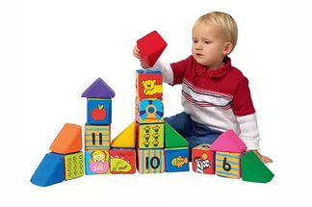

Камышлов, 2016

Сборник игр «Играй и развивайся.»/сост. Н.В. Пиканова. – Камышлов: ГБПОУ СО «Камышловский педагогический колледж», 2016. – с.29

Данный сборник включает в себя коррекционно - развивающие и дидактические игры, которые могут быть включены педагогом в структуру любого урока/ коррекционно-развивающего занятия, а так же в режиме работы группы продленного дня. Может использоваться педагогами ОУ в работе с обучающимися, имеющими нарушения интеллектуального развития (легкой и средней степенью умственной отсталости), а так же студентами и родителями для занятий с детьми.

ГБПОУ СО «Камышловский педагогический колледж»

Содержание

Пояснительная записка…………………………………………………..4
Раздел I. Игры, направленные на развитие у младших школьников
умения классифицировать объекты и предметы………………….……8
Раздел II . Игры, направленные на развитие у младших школьников
умения обобщать объекты и предметы……………………………......15
Раздел III. Игры, направленные на развитие у младших школьников
умения сравнивать объекты и предметы……..………………………20

Пояснительная записка

Дети с интеллектуальной недостаточностью – это одна из наиболее многочисленных категорий детей, отклоняющихся в своем развитии от нормы. Такие дети составляют около 2,5% от общей детской популяции. Понятие «умственно отсталый ребенок» принятое в российской коррекционной педагогике и специальной психологии, охватывает весьма разнообразную по составу группу детей, которых объединяет наличие органического повреждения коры головного мозга, имеющий диффузный, т.е. «разлитой», характер.

Все это обуславливает возникновение у ребенка различных, с разной отчетливостью отклонений, обнаруживающихся во всех видах его психической и познавательной деятельности.

Согласно «Википедии». Умственная отсталость - это врождённая или приобретённая в раннем возрасте задержка, либо неполное развитие психики, проявляющаяся нарушением интеллекта, вызванная патологией головного мозга и ведущая к социальной дезадаптации. Проявляется в первую очередь в отношении разума (откуда и название), также в отношении эмоций, воли, речи и моторики.
Умственная отсталость классифицируется по различным основаниям, отражающим этиологию и патогенез этого заболевания.
Традиционно все формы умственной отсталости по глубине интеллектуального дефекта делят на три степени:
1) дебильность ( легкая степень умственной отсталости);
2) имбецильность (средняя степень умственной отсталости);
3) идиотия (тяжелая степень умственной отсталости).
Дети с легкой степенью умственной отсталости, обладающие хорошим вниманием и хорошей механической памятью, способны обучаться по специальной (коррекционной) программе. В дальнейшем он приобретает профессиональные навыки и может самостоятельно трудиться на производстве.
Основные затруднения обычно наблюдаются в сфере школьной успеваемости, у многих детей особые трудности вызывают чтение и письмо.
Умеренная умственная отсталость – средняя степень психического недоразвития. Она характеризуется несформированными познавательными процессами. Мышление конкретное, непоследовательное, тугоподвижное и, как правило, неспособное к образованию отвлеченных понятий.
У детей данной категории нарушено внимание. Оно с трудом привлекается, отличается неустойчивостью и отвлекаемостью.
Лица с тяжелой степенью умственной отсталости могут самостоятельно передвигаться, минимально использовать речь как средство общения.
Лица с тяжелой степенью умственной отсталости не могут существовать самостоятельно, они требуют постоянной помощи и поддержки.
Лица с глубокой умственной отсталостью весьма ограничены в способностях к пониманию или выполнению требований или инструкций. У них не развиты внимание, восприятие, память. Отсутствуют способности к элементарным процессам мышления.
Данный сборник направлен на работу с детьми легкой и средней степени умственного развития.
У детей с интеллектуальными нарушениями легкой и средней степени умственного развития страдает не только мелкая моторика, но и проявляются стойкие нарушения познавательной деятельности, возникающие вследствие органического поражения головного мозга. При этом страдают не только интеллект, но и эмоции, воля, поведение, физическое развитие. Коррекционно-развивающая работа с данной категорией детей строится с учётом ведущего вида деятельности, игрой.
В психологическом словаре дается определение понятию «Игра» - это активность индивида, направленная на условное моделирование той или иной развернутой деятельности.
К выбору игр для детей с нарушением интеллекта легкой и средней степени умственной отсталости, следует подходить с особым вниманием. Так как, отдельные дети способны выполнить задание с первой попытки, другие используют метод «проб и ошибок», но почти у всех наблюдаются рассогласование между движением и его словесным опосредованием, затруднения в последовательности движений, их количественном выполнении, самоконтроле. Поэтому требования, предъявляемые в игре, не должны превышать возможностей детей.
Все это позволяет говорить о том, что (дидактические) игры предоставляют большие возможности для умственного развития детей младшего школьного возраста.
Несмотря на отклонения, дети с легкой и средней степенью умственной отсталости, способны к обучению и развитию.
Целью данного сборника: подобрать и пробировать игры направленные на коррекцию нарушений интеллектуального развития младших школьников.
Сборник предназначен для организации работы по активизации познавательной деятельности младших школьников, позволяет обеспечить условия для воспитания интереса к познанию; повышению уровня познавательной активности и мотивации; развития мыслительных процессов.
Игры, в данном сборнике рекомендованы для младших школьников с нормой интеллекта, а также для детей с нарушением интеллектуального развития. Могут использоваться учителями коррекционных классов, начальных классов, студентами. Данные игры рекомендовано проводить в учебное время и во второй половине дня, включать их в коррекционные занятия; перемены, в организации детей, для создания мотивации. Длительность игр и упражнений – до 20 минут.

Раздел I. Игры, направленные на развитие у младших школьников умения классифицировать объекты и предметы.

Цель раздела: формирование у учащихся умений классифицировать объекты и предметы.

«Найди свою пар».
Предназначена для детей с: легкой степенью отсталости;
средней степенью отсталости.
Цель: формирование у детей умений в наблюдении, классификации предметов, самоконтроль.
Организация: игра проводится фронтально; заранее подбираются парные флажки разного цвета (например: 2 красных, 2 оранжевых, 2 желтых) и бубен.
Ход игры: педагог раздает флажки, по одному для каждого ребенка. По сигналу бубна дети разбегаются по классу (комнате), затем по другому сигналу останавливаются и каждый ищет свою пару – того, у кого флажок такого же цвета. При продолжении игры дети вновь разбегаются, а педагог дает им флажки другого цвета. Ориентируясь на новый цвет флажка, они опять ищут свою пару. Ошибки разбираются коллективно.

«Разложи игрушки».
Предназначена для детей с: легкой степенью отсталости;
средней степенью отсталости.
Цель: формирование у детей умений в наблюдении, классификации предметов, самоконтроль.
Организация: если игра проводится индивидуально, перед ребенком раскладываются игрушки: собака, волк, лягушка, пирамидка, игрушечная посуда, кукла и т. д. если она проводится по группам, это вносит в игру определенный соревновательный элемент, азарт. В этом случае у каждой группы свой набор игрушек. Решения оцениваются по правильности и быстроте действий. Ошибки разбираются.
Ход игры: педагог предлагает разложить игрушки в каком то порядке по выбранному детьми основанию («сейчас они лежат в вперемешку»). Правильные решения одобряются, неправильные разбираются.

«Положи куда надо».
Предназначена для детей с: легкой степенью отсталости;
средней степенью отсталости.
Цель: формирование у детей умений в наблюдении, классификации предметов, самоконтроль.
Организация: проводится индивидуально, заранее подготавливаются карточки с наклеенными или нарисованными геометрическими фигурами – кругами, квадратами, треугольниками трех цветов (красный, синий, желтый). Каждая фигура определенного цвета повторяется в трех экземплярах, всего 27 карточек.
Ход игры: ребенок сидит за столом напротив педагога, который выкладывает перед ним карточки с одинаковыми по форме и разными по цвету фигурами. Сбоку на столе лежат остальные карточки. Педагог берет одну из них и просит ребенка положить « куда надо». Когда все карточки будут разложены, педагог спрашивает ребенка: «Какие карточки ты положил сюда?». Правильный ответ одобряется, не правильный предлагается обдумать и исправить.

«Ежики».
Предназначена для детей с: легкой степенью отсталости;
средней степенью отсталости.
Цель: формирование у детей умений в наблюдении, классификации предметов, самоконтроль.
Организация: игра проводится фронтально. Все дети получают картинки с изображение ёжиков и зонтиков разных величин: 2 больших и 2 маленьких.
Ход игры: педагог рассказывает сказку о ежах: « В лесу жила семья ежей – папа, мама и 2 ежат. Вот один раз ежи пошли гулять и вышли в поле. Там не было ни дома, ни деревьев. (Детям предлагается положить перед собой фигурки ежей.). Вдруг папа – ёж сказал: « Посмотрите, какая большая туча. Сейчас пойдет дождь». « Побежали в лес, - предложила мама – ежиха. –спрячемся под ёлкой». Но тут пошел дождь, ежи не успели спрятаться. У вас, ребята, есть зонтики. Помогите ежам, дайте им зонтики». После игры разбирается, ориентируются ли дети в классификации изображений по величине.

«Скажи слово с нужным звуком».
Предназначена для детей с: легкой степенью отсталости;
средней степенью отсталости.
Цель: формирование у детей умений в наблюдении, классификации предметов, самоконтроль.
Организация: игра проводится фронтально; заранее нужно подготовить слова, которые будут использованы в игре, и мяч.
Ход игры: дети становятся в круг, педагог предлагает им придумать слова со звуком «а». после небольшой паузы бросает мяч одному из играющих. Ребёнок должен назвать слово с звуком «а». ( «Шапка»), и бросить мяч другому. И т.д. затем выбирается другой звук, и дети называют соответствующие слова. Ошибающийся выбывает из игры. Ошибки разбираются отдельно с каждым «штрафником» и коллективно.

«Одинаковое и разное».
Предназначена для детей с: легкой степенью отсталости;
Цель: помочь детям в овладении умениями слушания классификации объектов (по самостоятельно найденному основанию – дополнению слов, относящихся к одной группе), самоконтроля
Организация: игра проводится фронтально. Заранее подготавливаются цепочки слов, входящих в общую группу, например, лошадь, собака, корова; ложка, вилка, тарелка; платье, пальто, юбка …
Ход игры: игру можно проводить по - разному: сначала учитель предлагает детям продолжить цепочку теми словами, которые подходят к данной группе; затем можно предложить продолжить цепочки теми, которые совсем не подходят. Ошибки разбираются совместно.

«Одинаковое и разное».
Предназначена для детей с: средней степенью отсталости;
Цель: помочь детям в овладении умениями слушания классификации объектов (по самостоятельно найденному основанию – дополнению слов, относящихся к одной группе), самоконтроля
Организация: игра проводится индивидуально. Заранее подготавливаются цепочки картинок, входящих в общую группу, например, лошадь, собака, корова; ложка, вилка, тарелка; платье, пальто, юбка …
Ход игры: игру можно проводить по - разному: сначала учитель предлагает ребенку продолжить цепочку теми карточками, которые подходят к данной группе; затем можно предложить продолжить цепочки теми карточками, которые совсем не подходят. Ошибки разбираются совместно.

«Четвѐртый лишний»
Предназначена для детей с: легкой степенью отсталости;
средней степенью отсталости.
Цель: формирование у детей умений в наблюдении, классификации предметов, самоконтроль.
Ход игры:
I. Первоначально детям предлагают сильно отличающиеся друг от друга по назначению предметы, например:
1. стол, стул, шкаф, шапка;
2. шапка, шуба, костюм, чайник;
3. огурец, репа, морковь, заяц;
4. лошадь, кошка, собака, щука;
Если ребѐнок выполняет задание правильно, но затрудняется его словесно обосновать, это делает взрослый. Постепенно ребѐнок сам научится делать такие выводы.
II. Затем задания усложняются, предлагаются следующие группы предметов:
1. платье, сарафан, юбка, шуба;
2. сапоги, ботинки, валенки, босоножки;
3. люстра, торшер, настольная лампа, солнце;
4. ландыш, мак, ромашка, гриб;
5. ель, сосна, лиственница, берѐза;
6. тарелка с супом, кастрюля, чайник, ваза;
III. Третье задание предполагает наличие конфликтной ситуации, например:
1. жѐлтый шар, жѐлтое яблоко, жѐлтая груша, оранжевый апельсин;
2. большая груша, большая репа, большой лимон, маленькое яблочко;
3. помидор, свѐкла, редиска, красное яблоко;
4. помидор, красное яблоко, свѐкла, морковь;

« Что происходит».
Предназначена для детей с: легкой степенью отсталости;
средней степенью отсталости.
Цель: формирование у детей умений в наблюдении, классификации предметов, самоконтроль.
Ход игры: Перед ребѐнком лежат три-четыре однородных предмета,
например: тарелка, чашка, ложка.
Поодаль лежат предметы (сначала их только два), один из которых относится по назначению уже к названной группе, а другой нет, например: блюдце и ботинок. Ребѐнок должен отобрать подходящий предмет. В этой игре ребѐнок самостоятельно обобщает предметы по назначению и находит лишний предмет.

«Фонарики»
Предназначена для детей с: легкой степенью отсталости;
средней степенью отсталости.
Цель: формирование у детей умений в наблюдении, классификации предметов, самоконтроль.
Ход игры: Детям раздаются фонарики разного цвета и размера. Дети их рассматривают. После этого дети под звук бубна или музыку шагают с фонариками по группе. По сигналу дети с фонариками такого цвета, как у воспитателя, подходят к нему. Меняя фонарики, педагог собирает вокруг себя разные группы детей.

«Разноцветные мячи»
Предназначена для детей с: легкой степенью отсталости;
средней степенью отсталости.
Цель: формирование у детей умений в наблюдении, классификации предметов, самоконтроль.
Ход игры: На каждом столе или в разных местах группы расставляются куклы или зверюшки в одежде основных цветов. Детям раздаются разноцветные мячи. Детям предлагается подобрать для кукол мячи такого же цвета, как их одежда.

«Цвет и форма»
Предназначена для детей с: легкой степенью отсталости;
средней степенью отсталости.
Цель: формирование у детей умений в наблюдении, классификации предметов, самоконтроль.
Ход игры:
1. Ребѐнку предлагаются различные по цвету геометрические фигуры. Даѐтся задание – сюда положишь две такие (показывают ему карточку определѐнного цвета), сюда две такие (карточка другого цвета). Ребѐнок подбирает к карточке различные фигуры одинакового цвета, т.е. группирует предметы по цвету.
2. Можно предложить ребѐнку сгруппировать геометрические фигуры по форме. Задание ребѐнку: сюда положишь все треугольники, сюда все круги, сюда все квадраты. Можно предложить ребѐнку разделить эти фигуры на две группы или разложить на две кучки.

«Кому что подойдѐт»
Предназначена для детей с: легкой степенью отсталости;
средней степенью отсталости.
Цель: формирование у детей умений в наблюдении, классификации предметов, самоконтроль.
Ход игры: Детям показывают большие карточки с изображением кукол в разных ситуациях (за столом, в кабинете врача, в песочнице, возле кровати) и т. д. и говорят, что куклы загрустили, они не знают где им взять всѐ необходимое для обеда, для прогулки и т. д.

«Где что найдѐшь»
Предназначена для детей с: легкой степенью отсталости;
средней степенью отсталости.
Цель: формирование у детей умений в наблюдении, классификации предметов, самоконтроль.
Ход игры: В групповой комнате расставляется «шкаф для посуды», «шкаф для одежды», «шкаф для игрушек», «медицинский кабинет» и т.д. Детям раздаются картинки, изображающие посуду, одежду, игрушки и т.д. Детям предлагается разложить все предметы по местам. Затем обсуждается для всех ли предметов найдены правильные места.

«Кто быстрее найдѐт свою игрушку»
Предназначена для детей с: легкой степенью отсталости;
средней степенью отсталости.
Цель: формирование у детей умений в наблюдении, классификации предметов, самоконтроль.
Ход игры: Детям раздаются предметные картинки из разных групп. По сигналу дети самостоятельно объединяются в группы по содержанию. Выигрывают те дети, которые первыми организуют группу.

Раздел II.Игры, направленные на развитие у младших школьников умения обобщать объекты и предметы.

Цель раздела: формирование умений наблюдения предметов или их изображений, обобщения, самоконтроля.

«Дай название».
Предназначен для детей с: легкой степенью отсталости;
средней степенью отсталости.
Цель: формирование умений наблюдения предметов или их изображений, обобщения, самоконтроля.
Организация: игра может проводиться как индивидуально, так и фронтально; перед школьниками на столе лежат либо предметы, относящиеся к одной группе, либо их изображение ( например, игрушки – мячик, матрёшка, кукла, машинка).
Ход игры: педагог предлагает рассмотреть предметы (или их изображение) и дать им общее название. Неправильные ответы разбираются.

«Отгадай загадку».
Предназначен для детей с: легкой степенью отсталости;
Цель: формирование умений наблюдения предметов или их изображений, обобщения, самоконтроля.
Организация: игра проводится фронтально; заранее нужно подобрать загадки, раскрывающие признаки предметов, (например, «Смотрит, разговаривает, спит, а не живая»; « Два брюшка, четыре ушка» и т.д).
Ход игры: педагог загадывает загадку, а дети должны отгадать, о чём или о ком идёт речь. Неправильные ответы разбираются.

«Чудесный мешочек»
Предназначен для детей с: легкой степенью отсталости;
средней степенью отсталости.
Цель: формирование умений наблюдения предметов или их изображений, обобщения, самоконтроля.
Ход игры: В мешочек опускаются кружочки разного цвета. Дети достают по одному кружочку, называют его цвет: «У меня красный кружок, у меня жѐлтый кружок, у меня зелѐный кружок». Все кружочки выставляются на доске.
Дети отвечают на вопрос: «Что у меня выставлено на доске?» (Круги). Аналогичные игры проводятся с другими геометрическими фигурами. Для обобщения по признаку цвета проводится аналогичная игра с разными геометрическими фигурами одного цвета. Дети называют цвет фигур. Затем дети отвечают на вопрос: «Чем похожи все фигуры?» (Они красного цвета; или они все зелѐные).

«Подарки детям»
Предназначен для детей с: легкой степенью отсталости;
средней степенью отсталости.
Цель: формирование умений наблюдения предметов или их изображений, обобщения, самоконтроля.
Ход игры: Детям приходит посылка с игрушками одинакового цвета. Игрушки раздаются детям, дети их рассматривают, затем отвечают на вопрос: «Чем похожи ваши подарки?»
Аналогичную игру можно провести с игрушками, похожими по величине (например, детям раздаются маленькие игрушки). Формирование обобщающих понятий «одежда», «посуда», «игрушки, «мебель» происходит в повседневной жизни и в специально организованных играх. Приведѐм некоторые из них.

«Поможем Незнайке»
Предназначен для детей с: легкой степенью отсталости;
средней степенью отсталости.
Цель: формирование умений наблюдения предметов или их изображений, обобщения, самоконтроля.
Ход игры: К детям приходит Незнайка и приносит из дома свои игрушки. Он говорит, что они ему надоели, потому что он не знает, что с ними делать. Игрушки раздаются детям, и им предлагается рассказать о каждой игрушке и ответить на вопрос, что с ней можно делать? Все дети говорят, что с ними можно играть. Педагог говорит: «Ребята, вы сказали, что со всеми этими предметами можно играть, значит, это всѐ… (игрушки). Что же принѐс нам Незнайка? (игрушки).

«Угостим куклу Катю чаем»
Предназначен для детей с: легкой степенью отсталости;
средней степенью отсталости.
Цель: формирование умений наблюдения предметов или их изображений, обобщения, самоконтроля.
Ход игры: к детям в гости приходит кукла Катя. Дети предлагают ей сесть за стол, попить чаю. Для этого накрывается стол. Дети называют предметы чайной посуды. В конце игры дети отвечают на вопрос: «Что мы с вами красиво расставляли на столе?» (посуду).

«Оденем куклу на прогулку»
Предназначен для детей с: легкой степенью отсталости;
средней степенью отсталости.
Цель: формирование умений наблюдения предметов или их изображений, обобщения, самоконтроля.
Ход игры: В этой игре закрепляется порядок одевания, названия предметов одежды и соответствующее слово. Для закрепления обобщающего слова «мебель» детям предлагается игра «Поможем кукле Кате устроить себе комнату». В данной игре дети помогают выбрать кукле мебель в соответствии с еѐ назначением, отвечая на вопросы: что нужно купить кукле Кате, чтобы спать, чтобы сидеть, чтобы обедать, пить чай. Затем мебель расставляется в кукольной комнате. Подводится итог: «Ребята, что же мы сегодня помогли купить кукле Кате?» (кровать, стул, стол, диван, шкаф). «Как это всѐ назвать одним словом?» Когда дети научатся обобщать конкретные предметы и их изображения на картинке, переходит к обобщению без использования наглядных средств.

«Назови предметы одним словом».
Предназначен для детей с: легкой степенью отсталости;
Цель: формирование умений наблюдения предметов или их изображений, обобщения, самоконтроля
Ход игры: Задание для ребѐнка: «Я тебе назову много предметов, а ты мне ответишь, как их можно назвать одним словом». Перечисляются следующие группы предметов:
- Лошадь, корова, овца, свинья;
- Волк, лиса, медведь, заяц;
- Капуста, картофель, свѐкла, помидор;
- Пальто, шарф, куртка, свитер;
- Туфли, сапоги, кроссовки, тапочки;
- Суп, гуляш, каша, кисель;
- Липа, берѐза, ель, сосна;
- Автомобиль, трактор, трамвай, метро
«Назови предметы одним словом».
Предназначен для детей с: средней степенью отсталости;
Цель: формирование умений наблюдения предметов или их изображений, обобщения, самоконтроля
Ход игры: Задание для ребѐнка: «Я тебе покажу картинки с предметами, а ты мне ответишь, как их можно назвать одним словом». Показываются следующие группы картинок с предметами:
- Лошадь, корова, овца, свинья;
- Волк, лиса, медведь, заяц;
- Капуста, картофель, свѐкла, помидор;
- Пальто, шарф, куртка, свитер;
- Туфли, сапоги, кроссовки, тапочки;
- Суп, гуляш, каша, кисель;
- Липа, берѐза, ель, сосна;
- Автомобиль, трактор, трамвай, метро

«Найди лишнюю картинку»
Предназначен для детей с: легкой степенью отсталости;
средней степенью отсталости.
Цель: развитие мыслительных процессов обобщения, отвлечения, выделения существенных признаков.
Ход игры: Подберите серию картинок, среди которых три картинки можно объединить в группу по какому-либо общему признаку, а четвертая - лишняя. Предложите ребенку найти лишнюю картинку. Спросите, почему он так думает. Чем похожи картинки, которые он оставил.

«Найди лишнее слово»
Предназначен для детей с: легкой степенью отсталости;
средней степенью отсталости.
Цель: развитие мыслительных процессов обобщения, отвлечения, выделения существенных признаков.
Ход игры: Прочитайте ребенку серию слов. Предложите определить, какое слово является "лишним".
Примеры:
Старый, дряхлый, маленький, ветхий;
Храбрый, злой, смелый, отважный;
Яблоко, слива, огурец, груша;
Молоко, творог, сметана, хлеб;
Час, минута, лето, секунда;
Ложка, тарелка, кастрюля, сумка;
Платье, свитер, шапка, рубашка;
Мыло, метла, зубная паста, шампунь;
Береза, дуб, сосна, земляника;
Книга, телевизор, радио, магнитофон.

Раздел III . Игры, направленные на развитие у младших школьников умения сравнивать объекты и предметы
Цель раздела: формирование у учащихся умений сравнивать объекты и предметы.
«Сравни и объясни»
Предназначен для детей с: легкой степенью отсталости;
средней степенью отсталости.
Цель: формирование у учащихся умений сравнивать объекты и предметы.
Ход игры:
Чего больше в руках у детей - флажков или шариков?
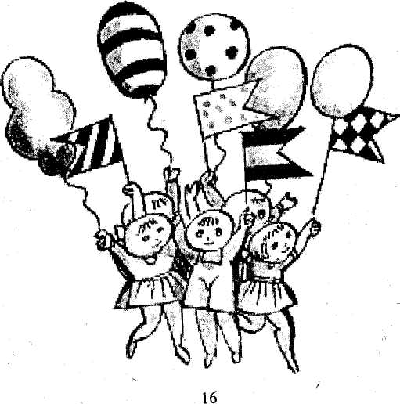
Рассмотри картинки. Каких предметов по одному, по два? Сравни, чего больше, меньше, поровну.
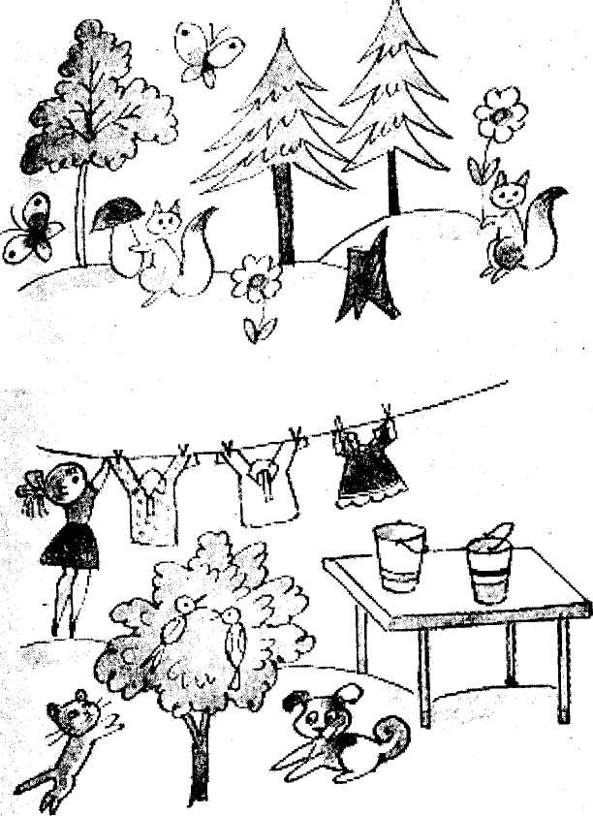
Проверь: мячей сколько же, сколько флажков, или нет?
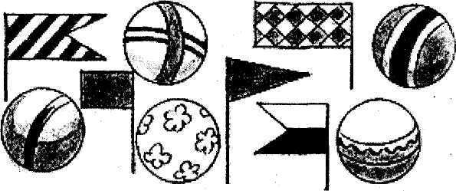
Рассмотри внимательно картинку. Чего больше - огурцов или помидоров? На сколько?

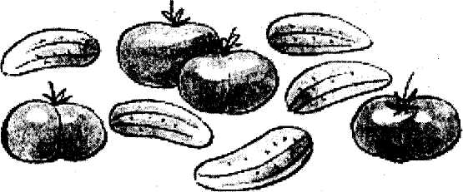
Сколько ведер? А лопат? Чего больше? На сколько?
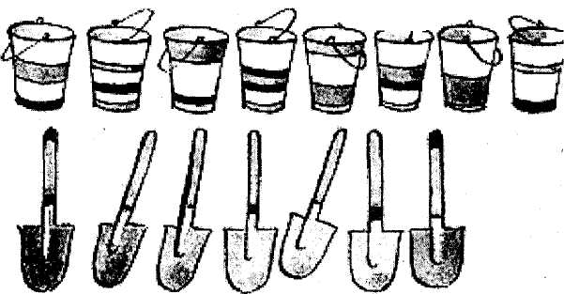
Сколько бабочек? Сколько цветов? Чего меньше? На сколько?
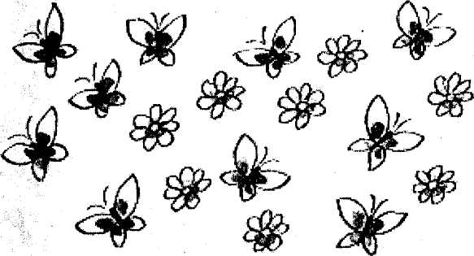
Сколько божьих коровок нарисовано? Найди две одинаковые.

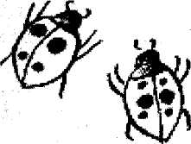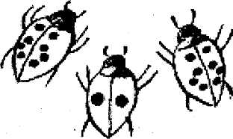
Почему этот замок называется замком Семи Чисел?
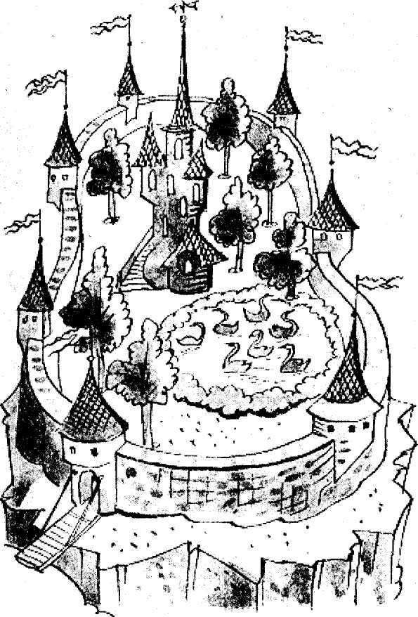
Сосчитай, сколько людей, сколько зверей и сколько птиц плывут на этом корабле?
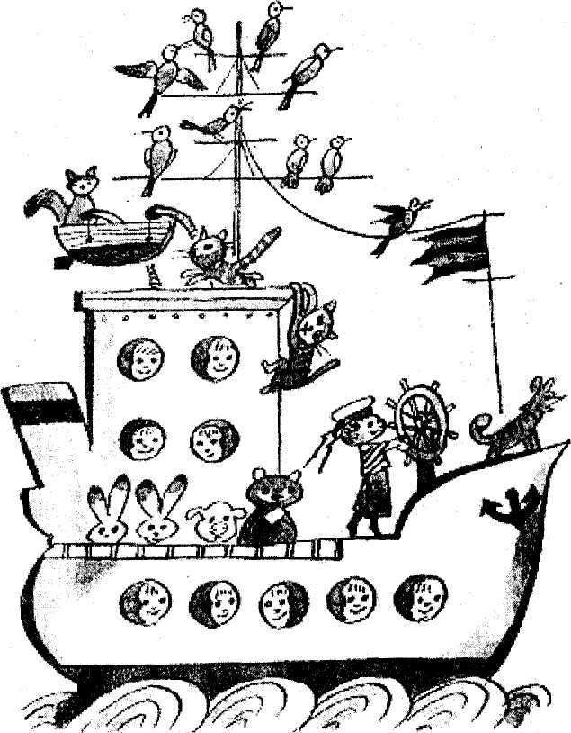
Сколько цветов нарисовано? Сколько всего лепестков на цветках? На каком цветке лепестков меньше? На сколько?
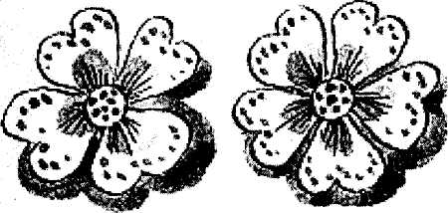
Сколько яблок нарисовано? Сколько яблок справа от квадрата? Сколько слева? С какой стороны от квадрата яблок больше? На сколько?
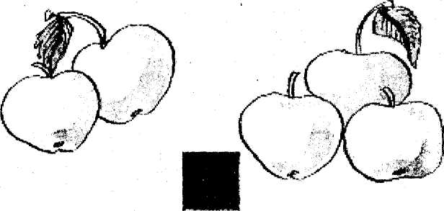
Сколько фруктов? Чего меньше? Чего поровну?
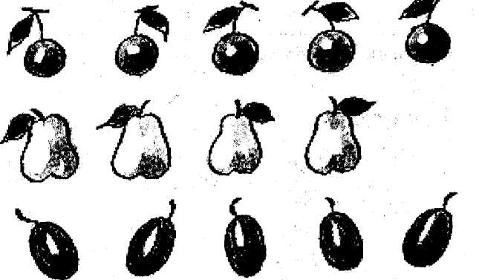
Сколько кусочков сыра висит на елке? Найди два одинаковых кусочка. Сколько в них дыр?

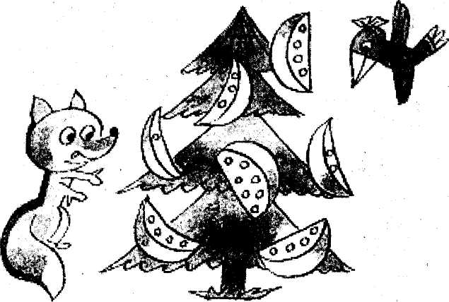

«Ищем клад»
Предназначен для детей с: легкой степенью отсталости;
средней степенью отсталости.
Цель: формирование у учащихся умений сравнивать объекты и предметы.
Ход игры: Данное задание обучает ребенка ориентированию в пространстве и на местности с помощью плана.
В начале игры вместе с ребенком следует нарисовать план помещения, изобразив на нем все предметы мебели, а также окна, двери и т.д. При этом следует объяснить и напомнить, что план – это вид сверху.
После этого нужно попросить школьника выйти на некоторое время из комнаты и спрятать в ней что-то. На плане место нахождения «клада» следует отметить ярким крестиком. Со временем можно усложнить задачу для ребенка, нарисовав план всего учреждения или участка.

«Ключ к неизвестному»
Предназначен для детей с: легкой степенью отсталости;
средней степенью отсталости.
Цель: формирование у учащихся умений сравнивать объекты и предметы.
Ход игры:Детям младшего школьного возраста с нарушением интеллекта предлагается отгадать, что спрятал в руке учитель. Для этого они могут задавать вопросы, а учитель будет отвечать. Учитель объясняет, что вопросы – как бы ключи от дверей, за которыми открывается что-то неизвестное. Каждый такой ключ открывает определенную дверь. Этих ключей много. На каждом таком занятии (можно его использовать как пятиминутную разминку на уроке) предлагается по два-три «ключа», на которых записаны ключевые слова для вопросов (например: «виды», «свойства», «влияние», «изменение» и т.п.). Дети должны задавать вопросы, используя эти ключевые слова: к какому виду относится? Какие у него свойства?

«Дерево, лист, плод»
Предназначен для детей с: легкой степенью отсталости;
средней степенью отсталости.
Цель: формирование у учащихся умений сравнивать объекты и предметы.
Материал: Коробка с двумя отделениями; Карточки с изображением и названием различных деревьев (ель, сосна, дуб, клен, липа, яблоня, вишня, груша, кокосовая пальма); Карточки с изображением листьев этих деревьев; Мелкие игрушки или естественные плоды этих деревьев.
Ход игры: Ребенок выбирает карточку с деревом и подбирает к ней карточку с листом и плод.

«Собрать фигуру»
Предназначен для детей с: легкой степенью отсталости;
средней степенью отсталости.
Цели: формирование у учащихся умений сравнивать объекты и предметы.
Материалы: комплекты разрезных геометрических фигур по числу участников.
Необходимое время: 20-25 минут.
Ход игры:
Каждому участнику выдается комплект разрезных геометрических фигур, необходимых для того, чтобы собрать все эталонные фигуры. После этого ведущий демонстрирует первую фигуру собранной, разрушает ее на глазах учащихся и просит детей собрать такую же из тех деталей, которые у них есть. Последовательно демонстрируются все эталонные фигуры, которые дети должны собрать самостоятельно, без опоры на образец. Важно каждый раз убирать эталонную фигуру после ее демонстрации, не оставляя ее для соотнесения и копирования в то время, когда дети решают мыслительную задачу. Так как дети с нарушением интеллекта выполняют это задание с разной скоростью, целесообразно перейти к индивидуальному показу эталонов, что позволит сохранить интерес участников к данному упражнению.

«Исключи лишнее»
Предназначен для детей с: легкой степенью отсталости;
средней степенью отсталости.
Цель: формирование у учащихся умений сравнивать объекты и предметы.
Инструкция: выберите из 3 слов одно лишнее.
Цвет:
апельсин, киви, хурма
цыплёнок, лимон, василёк
огурец, морковь, трава
Форма:
телевизор, книга, колесо
косынка, арбуз, палатка.
Величина:
бегемот, муравей, слон
дом, карандаш, ложка. и т.д.

«Веселый счет»
Предназначена для детей с: легкой степенью отсталости
Цель: формирование у учащихся умений сравнивать объекты и предметы.
Ход игры: Для проведения этого упражнения заранее заготавливается комплект карточек с цифрами от 0 до 9 на каждую команду. Группа делится на 2 команды. Команды выстраиваются в шеренгу напротив ведущего, перед которым стоят по два стула.
Каждый игрок получает карточку с одной из цифр. После того, как ведущий для команд зачитает пример, игроки с цифрами, составляющими результат» выбегают к ведущему и садятся на стулья так, чтобы можно было прочитать ответ. Допустим, это был пример: 16+5. На стулья рядом с ведущим должны сесть участники, у которых в руках карточки с цифрами 2 и 1, так как сумма 16 и 5 равна 21. Команда, у которой получилось сделать это быстро и правильно, зарабатывает очко. Счет идет до пяти очков.

«Говори наоборот»
Предназначена для детей с: легкой степенью отсталости;
средней степенью отсталости.
Цель: формирование у учащихся умений сравнивать объекты и предметы.
Ход игры: Большой – маленький, толстый – тонкий, черный – белый, горячий – холодный, пустой – полный, легкий – тяжелый, чистый – грязный, больной – здоровый, ребенок – взрослый, огонь – вода, сильный – слабый, веселый – грустный, красивый – безобразный, трус – храбрец.

«Топ-хлоп».
Предназначен для детей с: легкой степенью отсталости;
средней степенью отсталости.
Цель: формирование у учащихся умений сравнивать объекты и предметы.

Педагог произносит фразы-понятия - правильные и неправильные. Если выражение верное, дети хлопают, если не правильное - топают.
Примеры: "Летом всегда идет снег". "Картошку едят сырую". "Ворона - перелетная птица". Понятно, что чем сохраннее и старше дети, тем сложнее должны быть понятия.

«Что общего?»
Предназначен для детей с: легкой степенью отсталости;
средней степенью отсталости.
Цель: формирование у учащихся умений сравнивать объекты и предметы.
Количество игроков: любое
Дополнительно: набор карточек с рисунками (их должно приходится по 5 на каждого игрока + хотя бы еще по 1 для игрока для колоды)
Ход игры: Каждому ребенку раздается по 5 карточек, остальные складываются в колоду. Первый ребенок вытягивает из колоды любую карточку и кладет ее рисунком вверх. Затем он сравнивает свои карточки с той, которая лежит на колоде. Если ему удается найти сходство, он кладет свою карточку на стол и вслух поясняет, чем похожи рисунки. Тогда этот ребенок имеет право сделать следующий ход. Но теперь рисунки на оставшихся 4 карточках он сравнивает с рисунком на той, которая лежит на столе.
Если нужную карточку среди своих найти не удается, ребенок берет дополнительную из колоды, а право хода переходит к следующему ребенку.
Выигрывает тот ребенок, который сможет первым выложить на стол все свои карточки.

«Общие слова»
Предназначен для детей с: легкой степенью отсталости;
средней степенью отсталости.
Цель: формирование у учащихся умений сравнивать объекты и предметы.
Количество игроков: любое
Ход игры: Предложите ребенку назвать как можно больше слов, обозначающих какое-либо понятие.
- Назови слова, обозначающие деревья; кустарники; цветы; овощи; фрукты.
- Назови слова, относящиеся к спорту.
- Назови слова, обозначающие зверей; домашних животных; наземный транспорт; воздушный транспорт.

«Сравни предметы»
Предназначен для детей с: легкой степенью умственной отсталости;
Цель: формирование у учащихся умений сравнивать объекты и предметы.
Ход игры: Ребенок должен представлять себе то, что он будет сравнивать. Задайте ему вопросы: "Ты видел муху? А бабочку?" После таких вопросов о каждом слове предложите их сравнить. Снова задайте вопросы: "Похожи муха и бабочка или нет? Чем они похожи? А чем отличаются друг от друга?"
Дети особенно затрудняются в нахождении сходства. Ребенок 6-7 лет должен правильно производить сравнение: выделять и черты сходства, и различия, причем по существенным признакам.
Пары слов для сравнения: муха и бабочка; дом и избушка; стол и стул; книга и тетрадь; вода и молоко; топор и молоток; пианино и скрипка; шалость и драка; город и деревня.

«Сравни предметы»
Предназначен для детей с:средней степенью умственной отсталости.
Цель: формирование у учащихся умений сравнивать объекты и предметы.
Ход игры: Ребенок должен представлять себе то, что он будет сравнивать. Задайте ему вопросы: "Ты видел муху? А бабочку?" После таких вопросов о каждом слове предложите их сравнить. Снова задайте вопросы: "Похожи муха и бабочка или нет? Чем они похожи? А чем отличаются друг от друга?"
Дети особенно затрудняются в нахождении сходства. Ребенок смотрит на картинки с изображением и произносит сравнения: выделяет черты сходства, и различия, причем по существенным признакам.
Пары картинок для сравнения: муха и бабочка; дом и избушка; стол и стул; книга и тетрадь; вода и молоко; топор и молоток; пианино и скрипка; шалость и драка; город и деревня.

«Спрятанное слово»
Предназначен для детей с: легкой степенью отсталости;
Цель: формирование у учащихся умений сравнивать объекты и предметы.
Ход игры: В начале игры следует выбрать водящего, которому придется искать спрятанные слова. Он должен выйти из комнаты на некоторое время, за которое участники задумают известную фразу.
После этого водящий возвращается в комнату и пытается угадать фразу путем наводящих вопросов. Например, если была загадана фраза "Язык до Киева доведет", следует разбить ее на несколько слов (язык, Киев и доведет) и использовать их в ответах на вопросы водящего.

«Сложи картинку»
Предназначен для детей с: легкой степенью отсталости;
средней степенью отсталости.
Цель: формирование у учащихся умений сравнивать объекты и предметы.
Дополнительно: картинки со схематическими изображениями предметов: вагончик, грибок, кораблик, снеговик, цыпленок, домик; вырезанные из плотной бумаги геометрические фигуры - круги, квадраты, треугольники, трапеции
Ход игры: Покажите ребенку одну картинку, рассмотрите из скольких частей состоит предмет, какие они по форме. Затем предложите найти такие же среди геометрических фигур и попросите ребенка попробовать сложить картинку из геометрических фигур по образцу.

«Угадай по описанию»
Предназначен для детей с: легкой степенью отсталости;
средней степенью отсталости.
Цель: формирование у учащихся умений сравнивать объекты и предметы.
Ход игры: Педагог предлагает угадать, о чем (о каком овоще, животном, игрушке) он говорит и дает описание этого предмета. Например: Это овощ. Он красный, круглый, сочный (помидор). Если ребенок затрудняется с ответом, перед ним выкладывают картинки с различными овощами, и он находит нужный.

